МДОУ «Детский сад № 203»

Консультация для родителей «Как подружить ребенка с кисточкой»

Выполнила: Крутикова Е.Н
Воспитатель группы №12

Ярославль, 2017
Как подружить ребенка с кисточкой?
Рисование очень увлекает практически всех детей самых разных возрастов. Это один из видов деятельности, который, не представляя большой трудности, несет массу пользы. Это и развитие мелкой моторики, развитие пространственных представлений, развитие координации в системе глаз-рука, формирование эстетического восприятия, представлений о мире.
Для того, чтобы рисование кистью и красками увлекло ребенка, необходимо научить его обращаться с этими предметами. Вот несколько рекомендаций по приобщению к рисованию красками.
- Начиная знакомить ребёнка с красками, выберите акварель и гуашь. Эти краски безопасны для детей и легко отстирываются.
- Снабдите малыша кисточками разного размера, которые должны быть изготовлены из мягкого ворса. Хороши кисточки из шерсти пони и белки – они мягкие и недорогие.
- Запаситесь плотной бумагой для рисования. Формат листов А-3 идеально подойдёт для творчества дошкольников.
- Приобретите малышу специальный стаканчик-непроливайку для промывания кисточек. Такой стаканчик не запачкает ваш красивый ковёр, если малыш случайно столкнёт его со стола.
- Хорошо, когда есть палитра для смешивания красок. А в первое время сгодится обычная пластиковая тарелка.
- Первое занятие начните с рассказа о красках и кисточках. Лучше, если это будет сказка или даже небольшое театральное действо.
- Поведайте о цветах, подкрепив рассказ наглядными материалами (красочными картинками). Расскажите доступно, что каким цветом принято рисовать.
- Научите малыша удерживать кисть и пользоваться ею: держать в руке, набирать краску, наносить её на бумагу, ополаскивать кисть, промакивать её. Пусть сначала кроха поводит сухой кисточкой по бумаге, потренирует степень нажима и верность движений.
Начните рисовать, используя поначалу один цвет. Пусть малыш нарисует линии – прямые и волнистые, штрихи, простые фигуры с замкнутыми контурами, которые можно раскрасить. Покажите, как делать примакивание.
Учите поэтапно. Когда кроха овладеет рисованием одним цветом, добавьте ещё один, потом ещё один.
Иногда возникают трудности, связанные с неправильным обращением с кистью. В этом случае могут помочь игры и сказки, например, «История о Кисточке-Золушке».
«Жила-была одна кисточка. Она была очень трудолюбивая, любила чистоту и порядок. Как Золушка. Так ее за это и назвали. Если случалось, что что-нибудь рассыпалось, Кисточка-Золушка сразу подметала.»
Здесь можно предложить ребенку поиграть с кистью, рассыпав на небольшой поднос немного соли или манной крупы, попросить его собрать все в кучку. При этом нажим не может быть слишком сильным, иначе вещество будет рассыпаться.
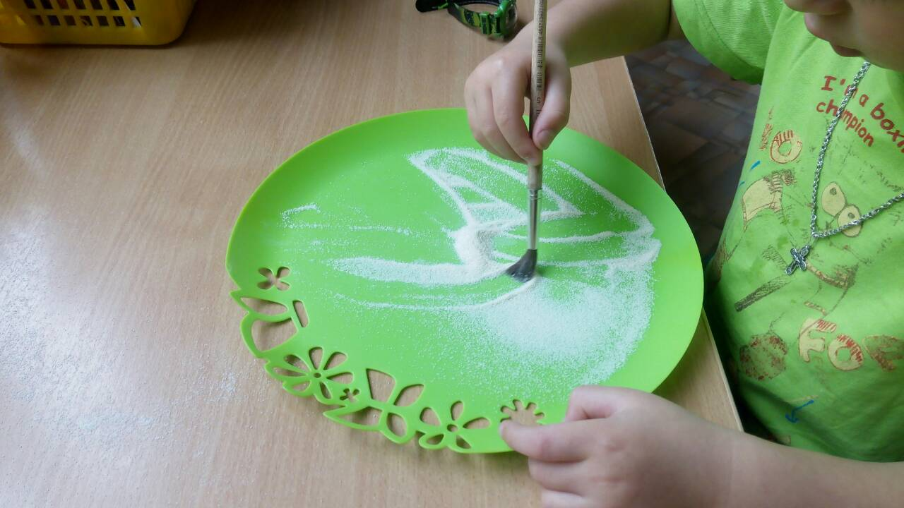
«Кисточка-Золушка была очень любопытна. Она любила рассматривать разные узоры, рисунки и искала их везде, даже если их не было видно сразу»
На небольшой поднос/тарелку наносится контурный рисунок. Сверху тонким слоем наносится мелкая соль или манная крупа. Ребенку предлагается с помощью кисти очистить контур, определить, какой рисунок
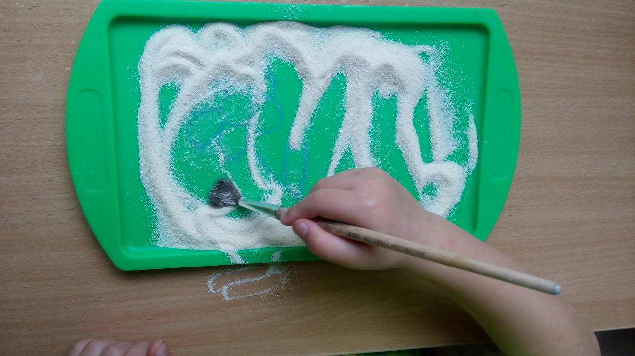
спрятан.
«У Кисточки была Крестная Фея. Она видела, как старается Золушка, и очень хотела ее порадовать, отправив на бал. Но у кисточки платье было коричневое, а не яркое и красочное, как у других гостей. Тогда фея подарила ей волшебную краску. Кисточка опустила в нее свое платье и стала наряднее всех. Она танцевала на балу, оставляя после себя красивые яркие следы»
Ребенку предлагается опустить в краску ворс кисти, нарисовать на листе различные линии (прямые или круговые), как танцевала кисточка.
Желаем творческих успехов!

